D90/LEDN20DEX1

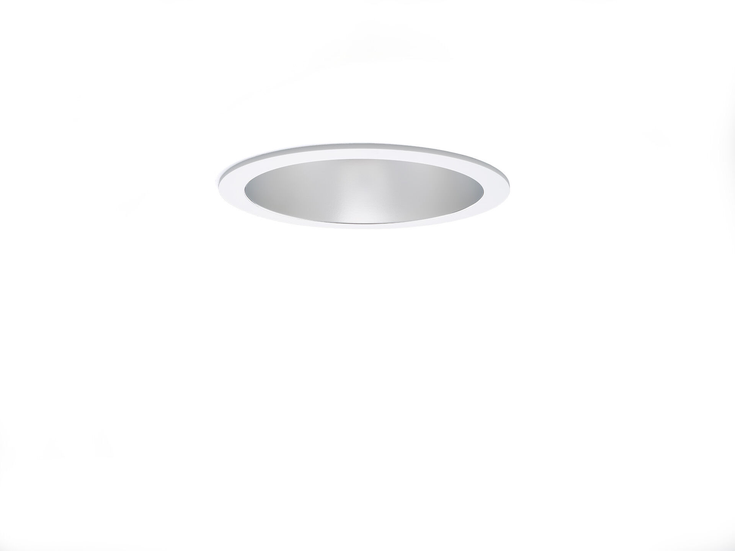
- Downlights en polycarbonate sans soudure
- Réflecteur et lentille , optique polycarbonate (PC) avec un fin film d’aluminium, aspect satiné, distribution lumineuse extensive .
- Colerette et reflecteur polycarbonate en une seule pièce, sans soudure visible.
- Dimensions: Ø 190 mm x 100 mm.
- Découpe plafond: Ø 175 mm.
- Le réflecteur protège la source lumineuse et une lentille empêche l'éblouissement.
- Flux lumineux: 2150 lm, Efficacité lumineuse: 119 lm/W.
- Consommation de courant: 18.1 W, Driver DALI contrôlé par un capteur intégré.
- Fréquence: 50-60Hz AC/DC.
- Tension: 220-240V.
- Classe d'isolation: classe II.
- Maintien de flux élévé; après 50 000 heures de fonctionnement, le luminaire conserve 98% de son flux lumineux initial.
- Température de couleur corrélée: 4000 K, Rendu des couleurs ra: 80.
- Standard deviation colour matching: 3 SDCM.
- Sécurité photobiologique IEC/TR 62778: RG1.
- Caisson: polycarbonate, RAL9003 - blanc de sécurité.
- Degré de protection IP: IP20.
- Essai au fil incandescent: 850°C.
- Garantie de 5 ans sur luminaire et driver.
- Certifications: CE, ENEC.
- Luminaire avec cablâge sans halogène.
- Le luminaire a été développé et produit selon la norme EN 60598-1 dans une société certifiée ISO 9001 et ISO 14001.

